Ветераны санитарно-эпидемиологической службы Костромской области

Отрадно осознавать, что такие люди работали в нашей санитарно-эпидемиологической службе, работали честно, с полной отдачей.
Мы помним каждого из Вас, мы гордимся Вами, Дорогие Ветераны, Вашей героической трудовой биографией.
В строю 95-летие образования государственной санитарно-эпидемиологической службе отмечают ветераны

Вяльцева София Геннадьевна
Колина Ольга Филимоновна
Столович Дмитрий Леонидович
Осокина Валентина Валерьевна
Лебедева Валентина Ивановна
Гордеева Елена Сергеевна
Огнева Галина Алексеевна
Воронцова Тамара Ивановна
Чернодуб Вера Александровна
Чумакова Галина Михайловна
Алехина Алевтина Васильевна
Нагорова Сталина Сергеевна
Веселова Алевтина Филипповна
Волкова Людмила Алексеевна
Аристова Валентина Анатольевна
Сабодаш Лариса Дмитриевна
Сизова Татьяна Никитична
Морозов Константин Иванович
Мудрина Эльвира Николаевна
Малинкина Галина Витальевна
Петрова Анна Викторовна
Останина Вера Петровна
Дедюлина Таисия Алексеевна
Кокшарова Валентина Николаевна
Зубова Ирина Владимировна
Калинина Людмила Яковлевна
Гайлюнас Зоя Ивановна
Горбунова Татьяна Александровна
Цветкова Ирина Юрьевна
Зайцева Татьяна Николаевна
Травина Валентина Николаевна
Печенкина Ольга Борисовна
Шигорина Ольга Геннадьевна
Громова Галина Андреевна
Мамутова Нина Николаевна
Шадрина Алевтина Николаевна
Князева Татьяна Борисовна
Фахуртдинова Наталья Валентиновна
Кацнельсон Светлана Николаевна
Муравьева Тамара Константиновна
Смирнова Лариса Павловна
Митрофанова Клавдия Харлампиевна
Шарова Ольга Михайловна
Ватагина Раиса Николаевна
Смирнов Александр Максимович
Кубылькин Валентин Павлович
Кубылькина Эльвира Александровна
Егорушкова Людлмила Михайловна
Шищкарева Галина Павловна
Лебедева Ирина Арсеньевна
Пакуев Лев Николаевич
Пакуева Людмила Викторовна
Иванова Галина Николаевна
Напалкова Людмила Дмитриевна
Владимиров Юрий Николаевич
Чуранова Зоя Александровна
Кузьмина Любовь Георгиевна
Семенова Нина Ивановна
Мясникова Тамара Михайловна
Галаева Валентина Юрьевна
Пасхина Наталья Васильевна
Сиротина Татьяна Леонидовна
Немченко Владимир Васильевич
Суслова Галина Сергеевна
Громова Светлана Георгиевна
Курочкина Клавдия Ивановна
Белозерова Александра Николаевна
Плохова Зоя Павловна
Баранова Зинаида Ивановна
Лисицина Татьяна Федоровна
Виноградова Людмила Михайловна
Лебедев Николай Маркович
Осокина Валентина Николаевна
Кнутова Манефа Сергеевна
Жданова Валентина Васильевна
Темирова Любовь Александровна
Прыгунова Людмила Ивановна
Огородникова Тамара Алексеевна
Огородников Николай Федорович
Лобанова Зоя Григорьевна
Шуракова Александра Ивановна
Ларионова Клавдия Ивановна
Кузнецова Тамара Андреевна
Козлова Нина Петровна
Гусева Нина Васильевна
Коновалова Любовь Кирилловна
Попова Алевтина Алексеевна
Кудряшова Екатерина Ивановна
Сержантова Галина Васильевна
Мовчан Евгения Николаевна
Шалагина Нина Анатольевна
Швецова Алевтина Николаевна
Кузнецова Валентина Андреевна
Синцова Татьяна Андреевна
Николаева Валентина Михайловна
Шемякина Галина Петровна
Червякова Любовь Прокопьевна
Дурягина Надежда Анатольевна
Овчинникова Галина Егоровна
Зайцева Александра Николаевна
Крохина Галина Владимировна
Тураева Валентина Александровна
Рыжова Нина Александровна
Коновалов Виктор Александрович
Бессонова Вера Александровна
Смирнова Людмила Михайловна
Воробьева Любовь Игоревна
Разбайкина Галина Александровна
Смирнов Николай Александрович
Дубкова Тамара Николаевна
Вольных Клара Нургалиевна
Торопова Галина Дмитриевна
Манина Валентина Анатольевна
Кирилова Галина Васильевна
Чистякова Алевтина Георгиевна
Котикова Надежда Ивановна
Александрова Нина Ильинична
Светелкина Светлана Геннадьевна
Козырева Галина Сергеевна
Гаренкова Вера Константиновна
Сперанская Галина Анатольевна
Стрелкова Татьяна Миновна
Удалова Нина Леонидовна
Торопцева Елена Львовна
Шептунова Татьяна Александровна
Терехова Наталья Александровна
Наумова Тамара Сергеевна
Тихомирова Нина Константиновна
Ошарина Софья Константиновна
Гусева Алевтина Михайловна
Буторова Тамара Александровна
Ушакова Нина Владимировна
Семенова Валентина Павловна
Смирнова Лариса Васильевна
Пашкова Галина Павловна
Козлова Александра Ивановна
Тихомирова Екатерина Владимировна
Куранова Антонина Ивановна
Смирнова Юлия Петровна
Первухина Татьяна Александровна
Мухина Вера Павловна
Румянцева Тамара Константиновна
Смирнова Нина Александровна
Воробьева Галина Александровна
Воробьев Владимир Васильевич
Шаркова Нина Александровна

В эти дни мы вспоминаем тех, кого с нами нет
Жукова Александра Васильевича; Никольского Сергея Николаевича; Дубова Матвея Львовича; Давыдову Марию Митрофановну – ранее возглавлявших государственную санитарно-эпидемиологическую службу Костромской области
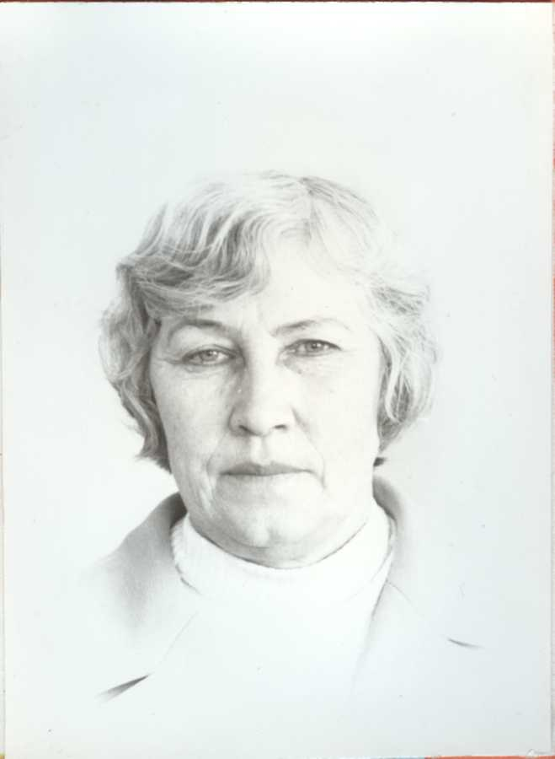
Ипатову Инну Ивановну – бывшую заведующую отделом коммунальной гигиены Центра госсанэпиднадзора в городе Костроме

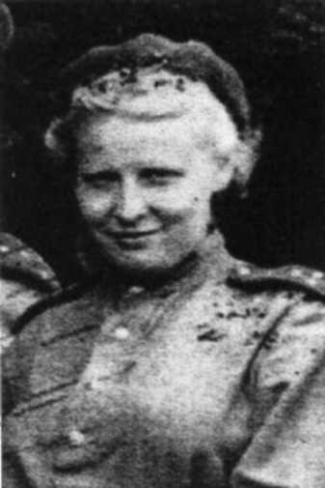
Куколевскую Марию Митрофановну – бывшего главного врача Костромской городской санэпидстанции

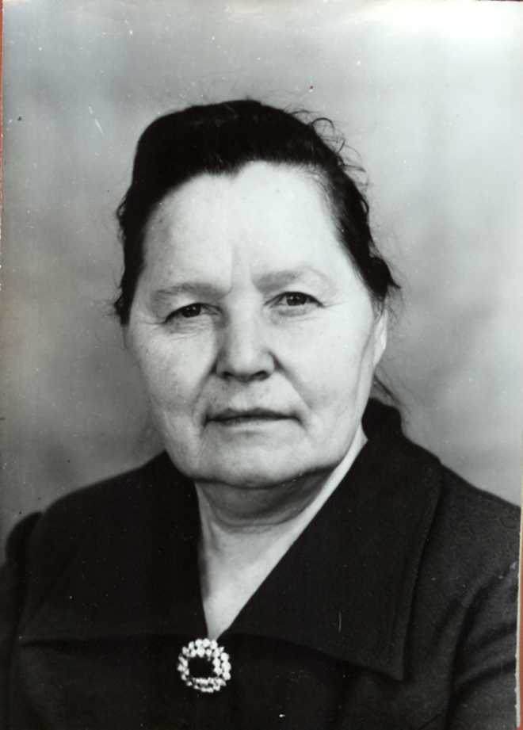

Самойлову Раису Ивановну – бывшего врача-бактериолога бактериологической лаборатории Костромской городской санпидстанции

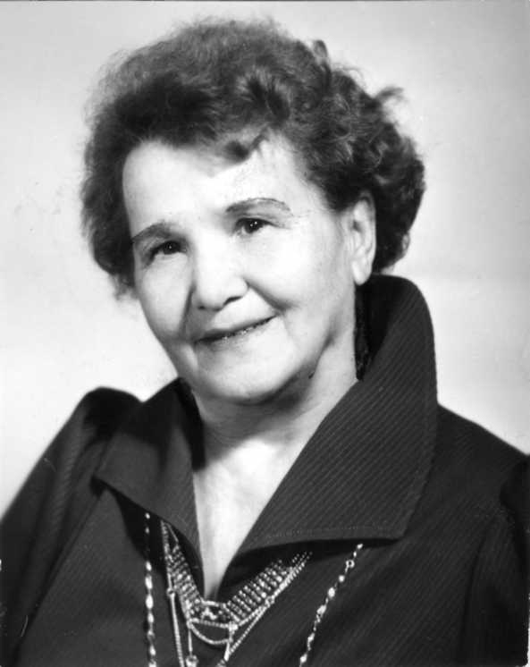
Еркович Ираиду Гавриловну – бывшего секретаря Костромской городской санпидстанции

Щербину Валентину Александровну – бывшего врача-бактериолога Костромской городской санпидстанции
Чебоксарову Зою Ивановну – бывшую заведующую бактериологической лаборатории Костромской городской санпидстанции.
Гречина Ивана Павловича – бывшего помощника санитарного врача по гигиене труда Заволжского отделения Костромской городской санпидстанции.
Абрамова Юрия Ивановича – бывшего врача отделения гигиены труда Костромской городской санпидстанции.
Кропотову Галину Васильевну – бывшего старшего инспектора отдела по качеству Госторгинспекции по Костромской области.
Иванову Татьяну Сергеевну – бывшего главного инспектора по торговле Госторгинспекции по Костромской области.
Протасову Ию Дмитриевну – бывшую заведующую эпидемиологическим отделом Костромской городской санпидстанции
Малегину Лидию Викторовну – бывшую заведующую отелом очаговой дезинфекции Костромской городской санпидстанции
Чудакову Павлу Ивановну - бывшего заместителя главного врача по хозяйственной части Костромской городской санпидстанции
Головешкину Ольгу Павловну - бывшего помощника санитарного врача Костромской городской санпидстанции.
Никитину Антонину Павловну - бывшего помощника санитарного врача Костромской городской санпидстанции
Егорычеву Людмилу Михайловну - бывшего лаборанта-бактериолога Костромской городской санпидстанции
Матвееву Надежду Николаевну – бывшего помощника врача-паразитолога Костромской городской санпидстанции
Соколову Тамару Георгиевну - бывшего помощника санитарного врача по гигиене детей и подростков Костромской городской санпидстанции
Соколову Марию Васильевну - бывшего помощника врача-эпидемиолога Костромской городской санпидстанции
Каравайникову Екатерину Ивановну – бывшего лаборанта-бактериолога Костромской городской санпидстанции
Моисееву Нину Павловну – бывшего лаборанта санитарно-химической лаборатории Костромской городской санпидстанции
Колесникову Анну Ивановну – бывшего дезинструктора Костромской городской санпидстанции
Сапожникову Валентину Павловну - бывшего помощника врача-эпидемиолога Костромской городской санпидстанции
Хучуа Тамару Владмировну - бывшего лаборанта-бактериолога Костромской городской санпидстанции
Лебедеву Наталью Ивановну – бывшую заведующую санитарно-химической лаборатории Костромской городской санпидстанции
Волкову Галину Ивановну - бывшего старшего лаборанта по гигиене питания Костромской городской санпидстанции
Цветкову Милицу Павловну – бывшего врача-эпидемиолога Костромской городской санпидстанции
Нечаеву Нину Николаевну – бывшего лаборанта-паразитолога Костромской городской санпидстанции
Марьенкова Алексея Петровича – бывшего заведующего санитарного пропускника Костромской городской санпидстанции
Завьялову Татьяну Ивановну – бывшего лаборанта-химика по гигиене питания Костромской городской санпидстанции
Смирнову Надежду Васильевну – бывшего помощника санитарно врача по гигиене труда Костромской городской санпидстанции
Задворнову Александру Ивановну - бывшего помощника санитарно врача по гигиене питания Костромской городской санпидстанции
Харитонову Веру Семеновну – бывшую заведующую отделением гигиены труда Костромской городской санпидстанции
Петрову Клавдию Федоровну – бывшую санитарку Костромской городской санпидстанции
Абраменкову Надежду Николаевну – бывшего лаборанта по гигиене питания Костромской городской санпидстанции
Белехову Таисию Митрофановну - бывшего лаборанта-бактериолога Костромской городской санпидстанции
Камендровскую Анастасию Александровну – бывшего врача-бактериолога Костромской городской санпидстанции
Лоханину Елену Дмитриевну – бывшего лаборанта-химика по промышленной санитарии Костромской городской санпидстанции
Викторову Тамару Афанасьевну – бывшего помощника врача-эпидемиолога Костромской городской санпидстанции
Санникову Анну Мартемьяновну – бывшую санитарку бактериологической лаборатории Костромской городской санпидстанции
Денисову Веру Ивановну - бывшего лаборанта-бактериолога Костромской городской санпидстанции
Алексеенко Нонну Павловну - бывшего лаборанта санитарно-химической Костромской городской санпидстанции
Моисееву Нину Павловну - бывшего лаборанта санитарно-химической Костромской городской санпидстанции
Шурканцеву Музу Александровну – бывшего инструктора по санпросветработе Костромской городской санпидстанции
и многих, многих других наших сотрудников

